KORE'DE TÜRK ŞEHİTLERİ
Beceriler: Tarihsel empati, tarihsel sorgulama ve analiz
Kavramlar: Şehit, ilmihal
9. Etkinlik
🎓 Sınıf Düzeyi: 9, 10 ve 11. sınıflar
⏰ Süre: 40 + 40 + 40 dakika

Değerler: Dostluk, diğerkâmlık, vatanseverlik, yardımseverlik

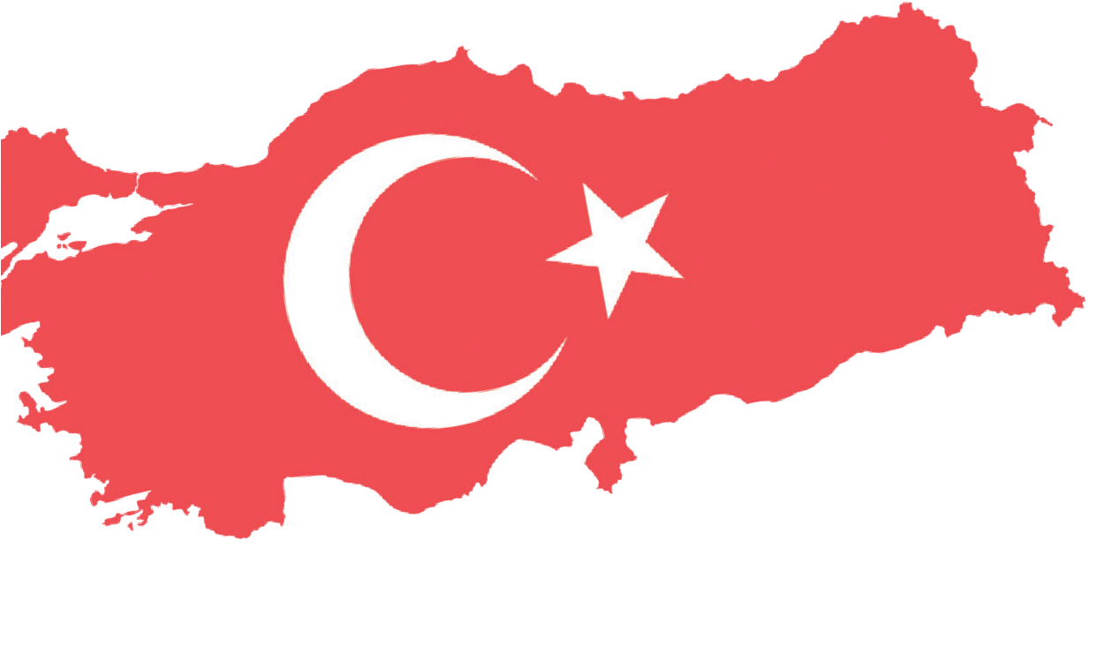
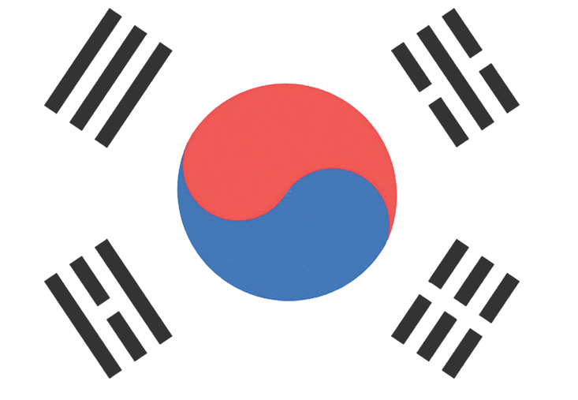

Yöntem-Teknik: Düz anlatım, tarihsel sorgulama, örnek olay incelemesi, soru-cevap, sözlü tarih, rol oynama
Materyaller: Arşiv belgeleri, sözlü tarih çalışması, fotoğraflar
Amaç: Kore Savaşı’na katılan Türk askerlerinin deneyim ve hikâyelerinden yola çıkarak öğrencilerin şehitlik kavramı ve bu kavrama atfedilen dinÎ/dünyevi anlamlar hakkında çıkarımlarda bulunmasını ve Kore’de şehit olan Türk askerlerini hatırlamak ve anmak için yapılanlar hakkında bilgiye dayalı bir kavrayış geliştirmelerini sağlamak.
Anahtar Soru: İnanç ve değerler, insanın karşılaştığı zorluklarla baş edebilme kapasitesini nasıl etkiler?
Yönlendirici Soru 1

Askerler, savaşlarda mücadele edebilmek için manevi açıdan ne tür desteklere ihtiyaç duyarlar ve Kore Savaşı’na katılan Türk askerlerinin bu ihtiyaçlarını karşılamak için neler yapılmıştır?

Hedef 1

Askerlerin nasıl bir moral motivasyona ihtiyaç duyduklarını ve Kore Savaşı’na katılan Türk askerlerinin bu ihtiyaçlarını karşılamak için neler yapıldığını kavramak.
Görev 1

Bilgi Notu 1 ile B, C, D, E, F ve G kaynakları incelenerek ilgili sorular cevaplandırılır ve Adım 5’te verilen sunum hazırlama etkinliği gerçekleştirilir.
Yönlendirici Soru 2

Kore Savaşı şehitlerinin şahadet öyküleri ile gazilerin hatıraları Türk askerlerinin savaş sırasındaki moral motivasyonları ve şehitliğe yaklaşımı konusunda nasıl bir perspektif sunmaktadır?

Hedef 2

Kore Savaşı şehitlerinin şahadet öyküleri ile gazilerin hatıralarını analiz ederek Türk askerlerinin savaş sırasındaki moral motivasyonları ve şehitliğe yaklaşımları konusunda bir anlayış geliştirmek.
Görev 2

H, I, J, K, L ve M kaynakları incelenerek ilgili sorular cevaplandırılır ve Adım 12’de verilen mektup yazma etkinliği ile Adım 15’teki rol oynama etkinliği gerçekleştirilir.
Yönlendirici Soru 3

Kore’de şehit olan Türk askerlerinin haklarını teslim ederek onları hatırlamak ve anmak için neler yapılmış ve yapılmaktadır?
Hedef 3

Kore’de şehit olan Türk askerlerinin haklarını teslim ederek onları hatırlamak ve anmak için neler yapıldığına dair bilgiye dayalı bir farkındalık geliştirmek.
Görev 3

N, O, P ve R kaynakları incelenerek ilgili sorular cevaplandırılır.

Öğretme ve Öğrenme Planı

‼ Dikkat çekme
Öğrencilerle birlikte Kaynak A incelenir ve ilgili sorular cevaplandırılır.
5 dk.

🛎 Görev 1
Bilgi Notu 1 ile B, C, D, E, F ve G kaynakları incelenerek ilgili sorular cevaplandırılır ve Adım 5’te verilen sunum hazırlama etkinliği gerçekleştirilir.
35 dk.
🛎 Görev 2
H, I, J, K, L ve M kaynakları incelenerek ilgili sorular cevaplandırılır ve Adım 12’de verilen mektup yazma etkinliği ile Adım 15’teki rol oynama etkinliği gerçekleştirilir.
35 dk.
🛎 Görev 3
N, O, P ve R kaynakları incelenerek ilgili sorular cevaplandırılır.
40 dk.

🎯 Ölçme ve Değerlendirme
Açık uçlu sorulardan oluşan sorular cevaplanarak ölçme-değerlendirme etkinliği uygulanır.
5 dk.
🏠 Ev Ödevi
S ve T kaynakları ile Bilgi Notu 2 incelendikten sonra bu kaynaklardaki bilgi ve görsellerden oluşan bir tanıtım broşürü hazırlanır. Hazırlanan broşür öğrenci dijital portfolyasına kaydedilir.

Öğrenme ve Öğretim Süreci
Dikkat Çekme: Öğrencilerden Kaynak A'yı inceleyerek bu fotoğrafın ne zaman nerede çekildiğini, fotoğraftakilerin kimler olabileceğini ve fotoğrafın çekildiği esnada ne yapıldığını tahmin etmeleri istenir.
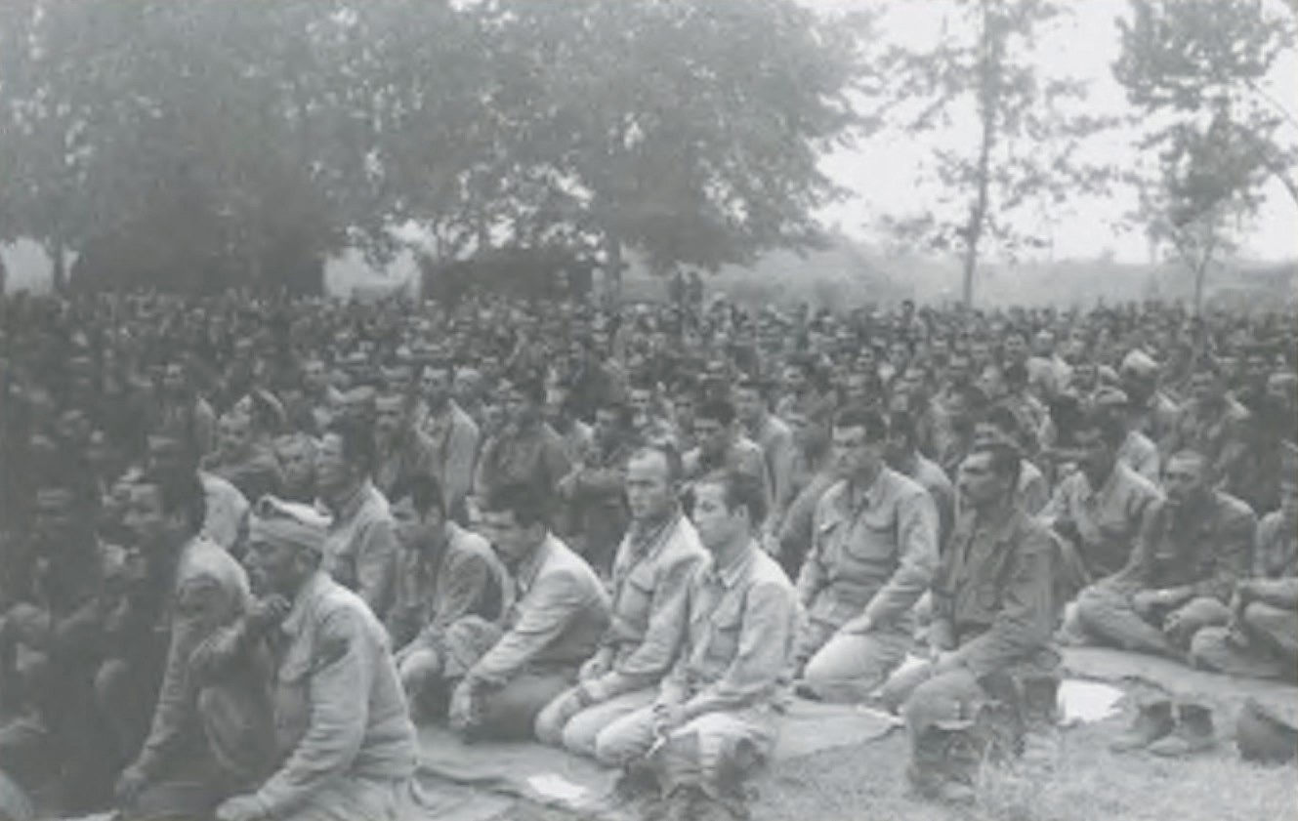
Kaynak A: Kore Savaşı Zamanından Bir Fotoğraf (AsMvKSK, 2019, s. 216)

Yönlendirici Soru 1: Askerler, savaşlarda mücadele edebilmeleri için manevi açıdan ne tür desteklere ihtiyaç duyarlar ve Kore Savaşı’na katılan Türk askerlerinin bu ihtiyaçlarını karşılamak için neler yapılmıştır?
Görev 1: Bilgi Notu 1 ile B, C, D, E, F ve G kaynakları incelenerek ilgili sorular cevaplandırılır ve Adım 5’te verilen sunum hazırlama etkinliği gerçekleştirilir.
Adım 1: Aşağıdaki Bilgi Notu 1 ile Kaynak B ve Kaynak C incelenir.
Bilgi Notu 1:
Bir iş veya görev olarak askerlik, gerektiğinde insanın canını ortaya koymasını ve hatta feda etmesini de kapsadığı için belki de en zor ama en kutsal mesleklerden biridir. Özellikle çatışma ve savaş gibi durumlarda askerler, hayatlarını tehlikeye sokacak riskler karşısında maddi güçlerini kat kat arttıracak manevi bir kuvvete yani moral motivasyona ihtiyaç duyarlar. Böyle durumlarda bir asker, sahip olduğu maddi gücü yani bilek ve kas gücünün yanı sıra elindeki silah ve teçhizat ile diğer donanımı etkili olarak kullanabilmek için öncelikle sağlam bir ruh haline sahip olmalıdır. Diğer bir ifadeyle girilecek çatışmada, yapılacak savaşta hangi aletler, hangi silahlar, hangi makina ve teçhizatlar kullanılacak olursa olsun bunlardan faydalanacak, bunları kullanacak olan insandır. Odaktaki ana unsur insan olunca onun hangi değerlere, hangi tutumlara, hangi eğilimlere ve nasıl bir inanca sahip olduğu; kısacası moral ve motivasyonu belirleyici hale gelir (Yazarlar tarafından hazırlanmıştır).

Kaynak B: Askerin Moral ve Motivasyonu
Moral genel anlamda arzu, ümit, güvence ve azmi belirleyen bir ruh halidir. Yani moral, zihnî ve hissî heyecana dayanan bir ruh hali olup bireyin ve grubun işe ve işletmeye olan his ve düşüncelerini ifade eder. Askerî yaşam içerisinde ele alındığında moralin, kişisel boyutunu bir askerin görevine karşı duyduğu his olarak tanımlamak mümkündür. Askerin işinden memnun olma, tatmin olma meselesidir.
Bir kavram olarak motivasyon isteklendirme, teşvik etme, tahrik etme, anlamlarına gelmektedir. Bu terimin Türkçe karşılığı, güdü, saik veya harekete geçirici olarak görülmektedir. Motivasyon kavramı fonksiyonel olarak “kişilerin belirli bir amacı gerçekleştirmek üzere kendi arzu ve istekleri ile davranmalarıdır” şeklinde tanımlanabilir. Askerlik mesleği ile ilişkilendirildiğinde motivasyon, hem bir askerin görevinin gerektirdiği her işi büyük bir istekle yapmaya hazır olması hem de verilen görev sırsında karşılaşılabilecek her türlü riski göze alması olarak değerlendirilebilir.
Çatışma veya savaş gibi durumlarda askerlerin motive ederek moral güçlerini artırmak için genellikle değer ve inançlara başvurulur. Bu bağlamda İslam inancında başvurulan en önemli kavramlar şehitlik ve gaziliktir (Gülhan, 1996).

Kaynak C: Şehitlik ve Gazilik
Şehit, sözlükte kutsal bir amaç ve inanç uğruna ölen kimse olarak tanımlanırken İslam inancında ise bu dünya ve onun içindekilerden daha hayırlı bir şeylere talip olarak Allah yolunda canını feda eden kişi şeklinde tanımlanmıştır. Şehitliğin diğer bir anlamı ise bu dünya hayatından ve onun nimetlerinden gönüllü olarak vazgeçerek en yüksek mertebeye ulaşmak ve orada var olmaktır (Atar, 2010; Gülhan, 1996; TDK, 2025).
Şehit ve şehitlik kavramları İslam inancının yanı sıra Yahudilik, Hristiyanlık ve Sih inancında da yer alan bir kavramdır. Bu din ve inançları inceleyenler şehitliğin bazı özelliklerini ortaya koymuşlardır. Bunlardan bazıları: ölümün isteyerek göze alınması, kahramanca gerçekleşmiş olması ve buna başkalarının tanıklık etmesi, başkaları için yarar sağlaması ve öldükten sonra kurtuluş veya öteki dünyada mükâfat beklentisinin olmasıdır (Gürkan, 2010).
Gazi ise, din uğrunda savaşanlar için özellikle Türkler tarafından mücahid karşılığında kullanılan bir sıfat ve ünvandır. Ancak zaman içerisinde bu anlamda bir daralma olmuş ve gazilik kavramı daha çok din uğrunda savaştıktan sonra hayatta kalarak geri dönenler için kullanılmaya başlanmıştır (Özcan, 1996, TDK, 2025).

Adım 2: Aşağıdaki sorular, Bilgi Notu 1 ile Kaynak B ve Kaynak C’ye dayalı olarak cevaplandırılır.
- Bilgi Notu 1’e göre askerler bir çatışma veya savaş anında en çok neye ihtiyaç duyarlar?
- Kaynak B’de geçen “... verilen görev sırasında karşılaşılabilecek her türlü riski göze alması” ifadesi ile bir askerin karşılaşabileceği hangi risklerden bahsedilmektedir?
- Kaynak B’de verilen bilgilerden yola çıkarak moral ve motivasyon kavramlarını kendi cümlelerinizle tanımlayınız.
- İslam inancında bu dünya hayatından ve onun nimetlerinden gönüllü olarak vazgeçen biri için vaat edilen mükâfat nedir? Araştırınız.
- Şehitlik ve gazilik kavramları ve onların ifade ettiği anlamlar Kore’de savaşan Türk askerlerini nasıl etkilemiş olabilir? Arkadaşlarınızla tartışınız.

Adım 3: Kaynak D ve Kaynak E incelenir.
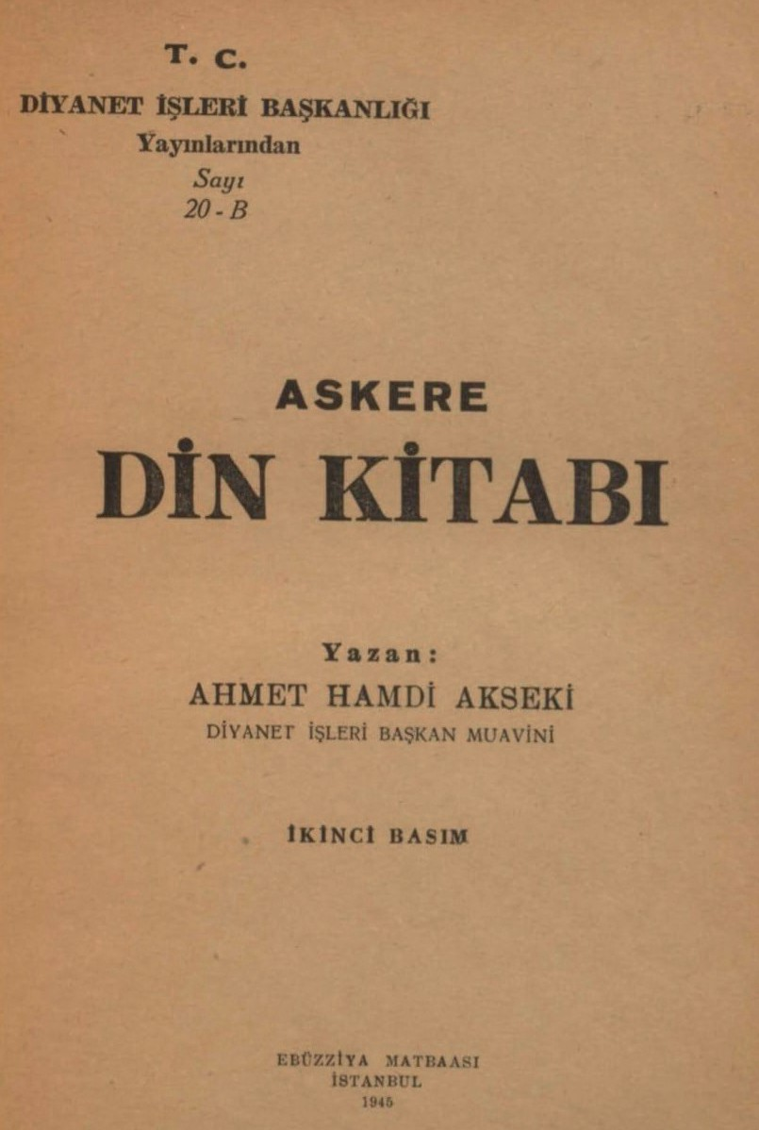
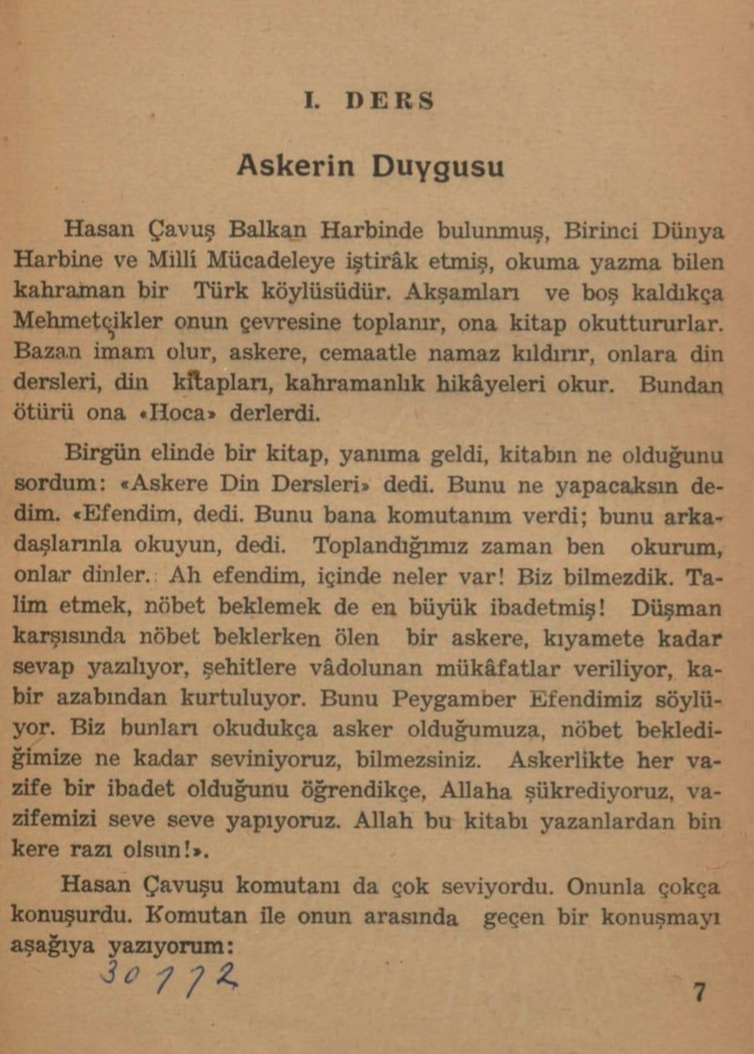

Kaynak D: T.C. Diyanet İşleri Başkanlığı Tarafından Türk Askerleri İçin Hazırlanan "Askere Din Kitabı" (Akseki, 1945).

Kaynak E: Bazı Değerler
Dostluk: Kişilerin birbirine karşı gösterdiği sevgi, bağlılık, arkadaşlık ve sadakati ifade eder. Kore Savaşı’nda askerler arasındaki arkadaşlık, bağlılığı ve sadakat dostluk değerinin yansıması olarak değerlendirilebilir.
Diğerkâmlık: Özgecilik; kişinin kendi çıkarlarını gözetmeksizin başkalarının iyiliği için özveride bulunması durumu. Cephedeyken matarasındaki son su damlasını yaralı arkadaşına veren askerin davranışı diğerkâmlığa örnek olarak gösterilebilir.
Vatanseverlik: Yurdunu, milletini büyük bir tutku ile sevmek, bu uğurda her türlü özveriyi göstermektir. Bu değeri davranışa dönüştüre kişiler ise vatansever, vatanperver olarak nitelendirilir. Bir bireyin ülkesine duyduğu sevgi ve bağlılıktır.
Yardımseverlik: Yardım etmeyi sevme, içtenlikler başkalarına iyilikte bulunmayı tercih etme demektir. Savaş koşullarında Türk askerlerinin hem birbirlerine hem de Koreli sivillere gösterdikleri destek ve yardımlar bu değerin birer örneği olarak gösterilebilir (TDK, 2025).

Adım 4: Aşağıdaki sorular Kaynak D ve Kaynak E’den yola çıkılarak cevaplandırılır.
- Diyanet İşleri Başkanlığı neden özellikle askerlere yönelik bir din kitabı yazdırmak ihtiyacı duymuş olabilir?
- Savaşta hayatını ortaya koyarak düşmana karşı mücadele eden askerler inançlarının yanı sıra hangi değerlerle hareket ederler?
- Kaynak D’ye göre İslam dininde askerlik görevini yaparken şehit olanlara neler vaat edilmektedir?
- Kaynak D’de geçen askerlikte her vazifenin bir ibadet olarak kabul edilmesi anlamındaki ifade ile anlatılmak istenen nedir?
- Kaynak D’nin yazarı, kitabında dinÎ bilgileri doğrudan vermek yerine neden Hasan Çavuş adını verdiği karakter üzerinden öyküleştirerek anlatmayı tercih etmiş olabilir?
- Kaynak D’deki kitap sayfasında yer alan metinde Kaynak E'de tanımlanan değerlerden hangilerine değinilmiştir?
Adım 5: Üçerli veya dörderli gruplar oluşturarak Kaynak E'de tanımlanan değerlerin her biriyle ilgili kendinizin veya bir yakınınızın, bir arkadaşınızın gerçek hayatından örnek bir hikâye araştırınız? Daha sonra grup olarak bulduğunuz hikâyeleri inceleyerek en etkileyici hikâyeyi belirleyiniz. Bu hikâyeyi öğretmeniniz ve sınıf arkadaşlarınızla paylaşmak için bir sunum hazırlayınız.

Bizim Değerlerimiz
..................................................................................................................................................................
..................................................................................................................................................................
..................................................................................................................................................................
..................................................................................................................................................................

Adım 6: Kaynak F ve Kaynak G incelenir.
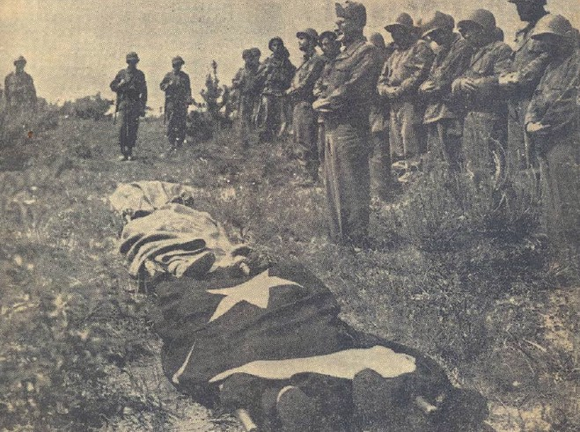
Kaynak F: Kore Savaşı’ndan Bir Fotoğraf (Denizli, 2010, s. 235)

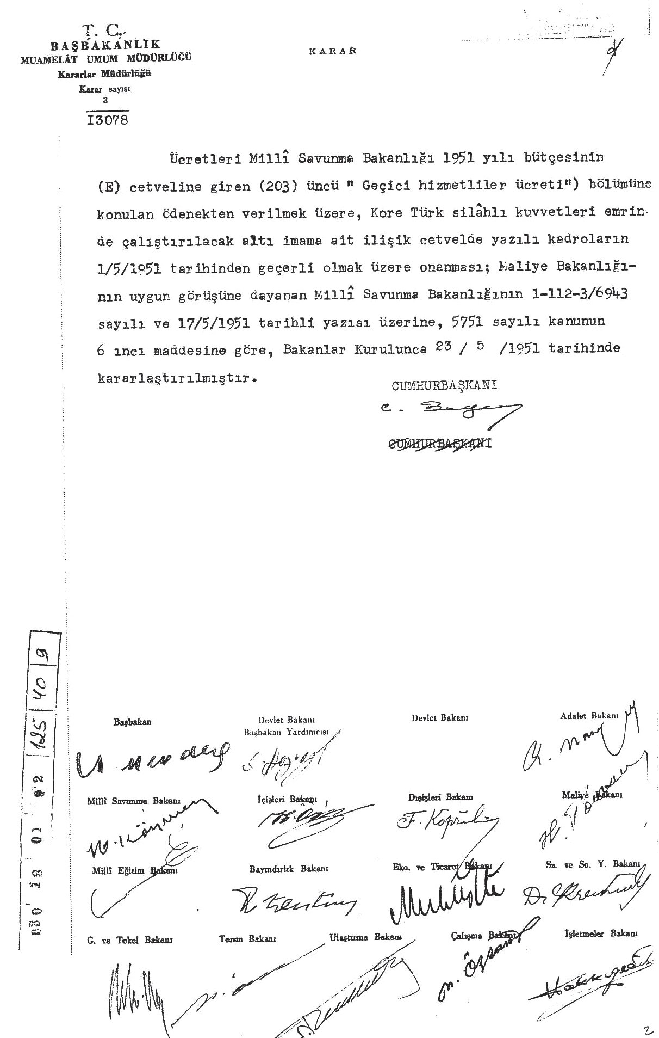
Kaynak G: Kore Türk Silahlı Kuvvetleri Emrinde Çalıştırılacak Altı İmamın Görevlendirilmesine Dair Bakanlar Kurulu Kararı (ATASE, 125-40-9)

T.C. BAŞBAKANLIK
MUAMELEAT UMUM MÜDÜRLÜĞÜ
Kararlar Müdürlüğü Karar sayısı: 3/13078
KARAR
Ücretleri Millî Savunma Bakanlığı 1951 yılı bütçesinin (B) cetveline giren (203) üncü “Geçici hizmetliler ücreti” bölümüne konulan ödenekten verilmek üzere, Kore Türk silahlı kuvvetleri emrinde çalıştırılacak altı imama ait ilişik cetvelde yazılı kadroların 1/5/1951 tarihinden geçerli olmak üzere onanması; Maliye Bakanlığı’nın uygun görüşüne dayanan Millî Savunma Bakanlığı’nın 1-112-3/6943 sayılı ve 17/5/1951 tarihli yazısı üzerine, 5751 sayılı kanunun 6 ncı maddesine göre, Bakanlar Kurulunca 23/5/1951 tarihinde kararlaştırılmıştır.
CUMHURBAŞKANI
C. Bayar
Başbakan
A. Menderes

Başbakan Yardımcısı ve diğer bakanların imzaları mevcuttur.

Adım 7: Aşağıdaki sorular Kaynak F ve Kaynak G esas alınarak cevaplandırılır.
- Kaynak F’de yer alan fotoğraftaki olay nedir? Görülen kişiler kimlerdir?
- Savaş esnasında cephede bir din görevlisi olan imama neden ihtiyaç duyulmuş olabilir?
- Kaynak G ile görevlendirilen imamlar Kore’de mücadele eden askerlerimiz için hangi hizmetleri görmüş olabilirler?
- Askerler, cephede karşılaştıkları zorluklarla baş etmek için hangi inanç ve değerlere başvurmuş olabilirler?
Yönlendirici Soru 2: Kore Savaşı şehitlerinin şahadet öyküleri ile gazilerin hatıraları, Türk askerlerinin savaş sırasındaki moral motivasyonları ve şehitliğe yaklaşımı konusunda nasıl bir perspektif sunmaktadır?
Görev 2: H, I, J, K, L ve M kaynakları incelenerek ilgili sorular cevaplandırılır ve Adım 12’de verilen mektup yazma etkinliği ile Adım 15’teki rol oynama etkinliği gerçekleştirilir.

Adım 8: H, I ve J kaynakları incelenir.
Kaynak H: Çanakkale Savaşlarında Türk Askerinin Moral Motivasyonu
Karşılıklı siperler arasında mesafe sekiz metre, yani ölüm kaçınılmaz… Birinci siperdekiler, hiçbiri kurtulmamacasına tamamen şehit oluyor, ikinci siperdekiler onların yerine geçiyor, üç dakikaya kadar öleceğini biliyor en ufak korku bile göstermiyor, sarsılmak yok. Okumak bilenler ellerinde Kur’an-ı Kerim, cennete girmeye hazırlanıyorlar. Bu Türk askerindeki ruh kuvvetini gösteren hayran olunacak ve tebrik edilecek bir örnektir. Emin olmalısınız ki Çanakkale Muhaberesini kazandıran bu yüksek ruhtur (M. Kemal Atatürk’ten akt. Öner, 1989, s. 28).

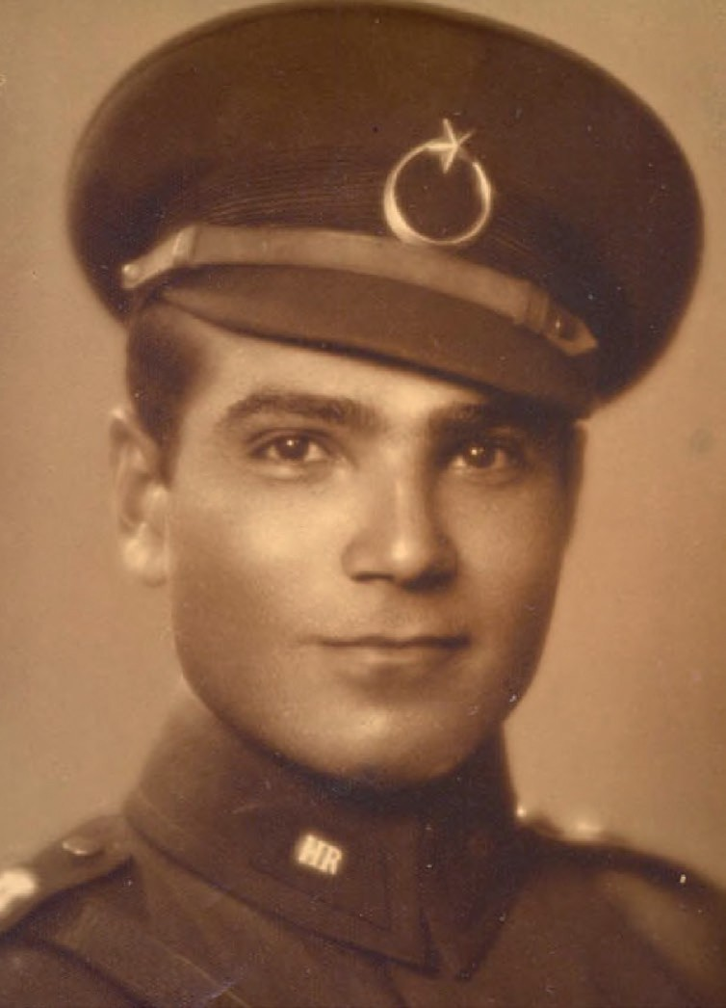
Kaynak I: Bir Şehit: Yüzbaşı Kaya Aldoğan
Kore Savaşı başladığında Kuşadası Askerlik Şube Başkanlığı görevinde olan Kıdemli Yüzbaşı Kaya Aldoğan, ancak üçüncü defa başvurduktan sonra Kore’ye gönderilecek birliğe dahil edilmişti. Kore Türk Tugayı’nda Dördüncü Tabur, Birinci Bölük Komutanlığına getirilen Kaya Aldoğan ve bölüğü, Kunuri muharebelerinde görev alan ilk birliklerden biri olmuştur. 28/29 Kasım 1950 gecesi Kunuri’nin kuzey doğusunda Simninni tepelerinde ilk hatta bulunan birinci ve ikinci Türk Taburları karşısında önce geri çekilen düşman sonra çok güçlü bir şekilde yüklenmeye başlamıştı. Türk Birliğinin iki tarafındaki dost birliklerin çekilerek çevreyi boşaltmış olmaları Türk Birliğinin durumunu daha da zayıflatmıştı. Gece yarısına doğru soldan ilerleyen düşman kolunun Kaechon’ın kuzeyinde bir geçit noktasını ele geçirmeye çalıştığı öğrenilmişti. İhtiyatta bulunan Yüzbaşı Aldoğan’ın bölüğü bu görevi üstlenerek hızlıca geçidi tutmuş ve düşmana ateşe başlamıştı. Bir süre sonra çok sayıda düşman askerinin kendilerini çembere almaya çalıştığını fark edince Takım Komutanı Üsteğmen Halil Akdoğan’a Bölüğün bir kısmıyla birlikte geri çekilme emri vermiş ve bu esnada kalan askerlerle birlikte onları
koruyacaklarını söylemiştir. Onlar çekilirken Yüzbaşı Aldoğan’ın yanında kalanlarla oraya yaklaşan düşman grubu arasında bomba muharebesi başlamıştı. Düşman arkasında yüzlerce ölü bırakarak geri çekilmek zorunda kalmıştı. O çatışmadan yaralı olarak kurtulan bir asker o gece şahit olduklarını şöyle aktarmıştır:

Yüzbaşımla Abdullah onbaşı ve Mustafa yıkık bir duvarın gerisinde siperlendiler. Yüzbaşı belki yirmiden fazla el bombası attı. Bir ara “vuruldum çocuklar” dedi ama, yine bomba atıyordu. Son bombayı atacağı sırada bir ateş yağmuruna tutulduk. Yüzbaşım bir daha “of anam!” dedi ve yıkıldı. Elindeki bomba yanına düştü. Bir iki saniye sonra müthiş bir gürültü ortalığı allak bullak etti.
Yüzbaşı Aldoğan el bombasının pimini çekmiş tam atacakken bileğinden vurulmuş ve elinden düşen bomba infilak ederek kendi ölümüne yol açmıştır. Ertesi sabah düşman çekildikten sonra mevzilere girildiğinde sadece birkaç elbise parçası, sekiz bomba halkası ve taşlara sıçramış kan lekeleri ile Kore’ye yanında getirdiği fotoğraf makinesinin askısına ait tokaya ulaşılmıştır (Denizli, 2010, ss. 1-29’dan özetlenmiştir).

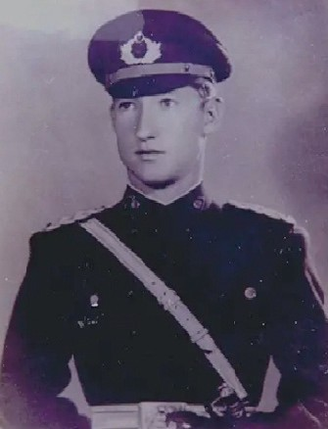
Kaynak J: Şehit Üsteğmen Mehmet Günenç
Kore Savaşı’ndaki yoğun çatışmaların devam ettiği 22 Nisan 1951 akşamı, düşman birlikleri Han Nehri yakınlarındaki tüm cephede BM kuvvetlerine saldırmaya başlamıştı. Türk birliklerine gerekli hazırlıkları yaparak kontrolüne bırakılan hattı savunması emredildi. Akşam saat 23:00 civarında, 425 rakımlı tepeye mevzilenmiş olan 9. Türk Bölüğü’nün subayları, sağ kanatlarında mevzilenmiş olan 24. ABD Alayı’na bağlı ABD Bölüğü’nün yerinde olmadığını fark ettiler. Ayrıca, sol taraflarını ve arkalarını tutması gereken Filipin Taburunun yerini çoktan terk ettiğini gördüler. Bu nedenle, düşman kuvvetleri Türk birliklerinin direnişini sürdürdüğü savunma mevzilerine kolayca yaklaştı. 9. Türk Bölüğü, her şeye rağmen yerini olabildiğince korumaya çalıştı. Askerlerin birçoğu düşmana esir düşerken çokça da şehit verildi. Gece yarısından sonra, 9. Bölük ile Türk Tugayı Karargâhı arasındaki telsiz bağlantısı oldukça zayıflamıştı. 23 Nisan gecesi saat 00:20 civarında, Türk Topçu Taburu Karargahı’ndaki subaylar telsizden gelen bir ses duydular. Üsteğmen Mehmet Günenç konuşuyordu:

Düşman bulunduğumuz tepede tutundu. Çok sayıda kayıp verdik, Piyade Bölüğü Komutanı esir alındı ve telsizcimiz öldürüldü. Şimdi size tüm topçu bataryalarının ateş açması gereken yerin koordinatlarını veriyorum.
Kısa bir süre sonra, Türk Topçu Taburu Karargahı’ndaki irtibat subayı şöyle dedi:

Tarif ettiğiniz yer tam olarak şu anda bulunduğunuz yer.
Üsteğmen Mehmet Günenç şöyle cevap verdi:

Evet, haklısınız, düşman tarafından esir alınmak istemiyoruz! Esir alınmamıza izin vermeyin! Kendi ateşimiz altında ölmeye hazırız ve gönüllüyüz! Tekrar koordinatları veriyorum... Bizi kuşatmış yüzlerce düşmanı öldürmek için tüm topçu bataryaları ateş açmalı.
Sonra telsiz tekrar sustu. Türk Topçu Taburu karargahındaki tüm subaylar bu istek karşısında şaşkına döndüler ve bir süre birbirlerine baktılar. Bir subay, o anda kendisi ve diğer bazı Türk askerlerinin savaştığı yere ateş açmalarını istiyordu. Durumu değerlendirmeye başladılar. Sonunda, Üsteğmen Mehmet Günenç’in son isteğini yerine getirme kararına vardılar. Bir süre sonra, sadece Türk Topçu Taburu bataryaları değil, BM Kuvvetleri’ne bağlı diğer birçok batarya da 425 irtifadaki tepeye ateş açmaya başladı. Ertesi gün 425 rakımlı tepe BM güçleri tarafından geri alındı. Türk kuvvetleri 62 kayıp ve 35 yaralı verirken, 105 asker düşman tarafından esir alındı veya kaybedildi. Çin Tümeni ise yaklaşık 1000 kayıp ve 2000’den fazla yaralı verdi. Üsteğmen Mehmet Günenç’in naaşına ise hiçbir zaman ulaşılamadı (Denizli, 2011, ss. 175-181’den özetlenmiştir).

Adım 9: Aşağıdaki sorular H, I ve J kaynaklarından yola çıkılarak cevaplandırılır.
- Mustafa Kemal Atatürk, Kaynak H’de verilen ifadelerinde Çanakkale Muharebesinin kazanılmasını Türk askerinin hangi özelliğine bağlamaktadır? Neden?
- Kaynak I’da verilen bilgilere göre Yüzbaşı Kaya Aldoğan kendisi için oldukça rahat bir görev olan Kuşadası Askerlik Şubesi Başkanlığı’ndan vazgeçerek Kore’ye gitmek için üç defa başvuruda bulunmuştur. Benimsediği hangi değerler, onu bu şekilde davranmaya sevk etmiş olabilir?

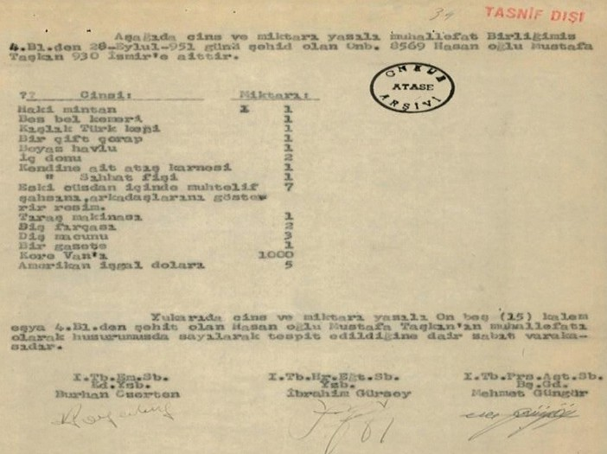
- Yüzbaşı Aldoğan’ın takım komutanına Bölüğün bir kısmıyla birlikte geri çekilme emri vermesinin gerekçesi ne olabilir? Onun bu hareketi hangi değer ve değerlerle ilişkilendirilebilir? Neden?
Yukarıda cinsi ve miktarı yazılı on beş (15) kalem eşya 4. Bl.’den şehit olan Hasan oğlu Mustafa Taşkın’ın muhallefatı olarak huzurumuzda sayılarak tespit edildiğine dair zabıt varakasıdır.
İ.Tb.Eğt.Sb. İ.Tb.Eğt.Eğt.Sb. İ.Tb.Prs.Ast.Sb.
Kd. Yzb. Burhan Özerten Yzb. İbrahim Gürsoy Bd. Mehmet Güngör
Kaynak K: Kore’de Şehit Olan Bir Asker Hasan Oğlu Mustafa Taşkın’na Ait Eşyaların Kayıt Altına Alındığı Tutanak (ATASE, 42-0-55)
Aşağıda cins ve miktarı yazılı muhallefat Birliğimiz 4. Bl.’den 28 Eylül 951 günü şehid olan Onb. 8569 Hasan oğlu Mustafa Taşkın 930 İzmir’e aittir.
Cinsi Miktarı
Haki mintan 1
Bez bel kemeri 1
Kışlık Türk kepi 1
Bir çift çorap 1
Beyaz havlu 1
İç donu 2
Kendine ait atış karnesi 1
Kendine ait Sıhhat fişi 1
Eski cüzdan içinde resimler 7
Tıraş makinesi 1
- Kaynak J’de giderek şiddetlenen düşman taarruzu karşısında sağ ve sol kanatlarını savunmak üzere görevlendirilen müttefik birlikleri geri çekilmesine rağmen Dokuzuncu Türk Bölüğü’nün bulunduğu mevzide direnişini sürdürerek yerini korumaya çalıştığı belirtilmektedir. Türk askerlerinin bu davranışı onların nasıl bir görev bilincine sahip olduklarını göstermektedir? Neden?
- Üsteğmen Mehmet Günenç’in top atışlarının birkaç silah arkadaşıyla birlikte savunmakta olduğu mevzilere yönlendirilmesini istemesi, onun ve arkadaşlarının nasıl bir maneviyata sahip olduklarını göstermektedir?
- Üsteğmen Mehmet Günenç’in böyle bir talepte bulunması, onun hangi değerleri benimsediğine işaret etmektedir?
- Yüzbaşı Kaya Aldoğan ve Üsteğmen Mehmet Günenç’in hikâyelerinden yola çıkarak Kore’ye sağ ve sağlıklı olarak gönderdikleri eşlerinin, babalarının, kardeşlerinin, çocuklarının cenazelerine bile ulaşamayan yakınları neler hissetmiş, neler düşünmüş, neler yaşamış olabilirler?
Adım 10: Aşağıdaki Kaynak K incelenir.

Diş fırçası | 1
Diş macunu | 1
Bir gazete | 1
Kore Van’ı | 1000
Amerikan işgal doları | 5

Adım 11: Aşağıdaki sorular, Kaynak K’ya göre cevaplandırılır.
- Bu tutanağın hazırlanma gerekçesi ne olabilir?
- Şehit Türk askerinin üzerinden çıkan eşyalar, bize savaşın hangi koşullarda yapıldığına dair ipuçları vermektedir?
- Tutanakta yer alan eşyaları cinslerine veya kullanım amaçlarına göre sınıflandırınız.
- Tutanağın altında üç kişinin imzası bulunmasının nedeni ne olabilir? Araştırınız.
Adım 12: Kendinizi Kore’de şehit düşen bir askerin yakın silah arkadaşlarından birinin yerine koyarak onun şehadetini ailesine haber vermek üzere bir mektup yazınız. Mektubunuzda şehit arkadaşınızla ilgili anılarınıza, onun şehit olduğu esnadaki söz ve davranışlarına, ondan geriye kalan eşyalara ve onu nasıl hatırlayıp anacağınıza yer verebilirsiniz. İsteyenler mektup yazmak yerine şehitler için yazılmış bir şiir araştırarak onu yazabilirler.

Şehit Kardeşimin Kıymetli Vefakâr ve Cefakâr Ailesi,
..................................................................................................................................................................
..................................................................................................................................................................
..................................................................................................................................................................
..................................................................................................................................................................

Adım 13: Kaynak L ve Kaynak M incelenir.
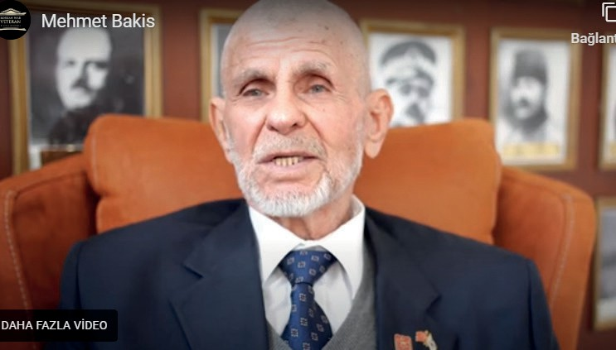
Kaynak L: Kore Savaşı Gazisi Mehmet Bakış ile Yapılan Sözlü Tarih Görüşmesinden İki Kesit (https://koreanwarlegacy.org/interviews/ mehmet-bakis/)
🕒
05:51 – 07:29
M. Bakış: Şimdi ilk olarak Vegas’a gittik, sonra Chorwon’a, ondan sonra en son o cepheye gittik söylediğim. Orada
büyük çarpışmalar oldu, büyük zayiatlar verdik. Oralarda pek fazla bir şey görmedik. (Savaşa) Girişmedik fakat en son giriştiğimizde 24 saat devam etti ateş. Aramızda düşmanla öyle yerler vardı. 10 metre, 15 metre yakın mesafelerdeydik. Evet, o kadar yakınındaydık. (Karşımızda) Koreliler oldu işte, Kuzey Koreliler. Ben yaralanmadım ama yanımdakiler çok şey oldu. Hatta bir yaralı geldi, yaralı artık bitkin hâldeydi yani onun hayatı kalmamıştı, ona mataranın kapağıyla bir su verdim, o da gitti.
🕒
08:01 - 09:49
M. Bakış: Ondan sonra Amerikalılar geldi bizden teslim aldı, onlar da orayı müdafaa edemediler, terk ettiler orayı. Orası Kuzey Korelilere geçti. Şimdi orada biz o zayiat çok verdik, mesela belki 40 tane şehit verdik, 3 tane üsteğmen, bir gedikli başçavuş, bir gedikli çavuş. Bunların cesetleri dahi bulunmadı. Bulamadık maalesef. Şu oldu oradan çekilince. Dediler ki cesetleri toplamaya gideceğiz. Cesetleri toplamaya gideceğiz dediler, maalesef cesetleri toplamaya gitmeye fırsat bulamadık. Elimizdeki silahlar artık kullanılamaz hale gelmişti. Kalan kaldı, alamadık maalesef.

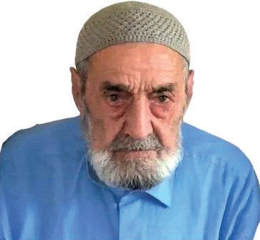
Kaynak M: Kore Savaşı Gazisi Mustafa Süt ile Yapılan Sözlü Tarih Görüşmesinden Bir Kesit (https://koreanwarlegacy.org/interviews/ mustafa-sut/)
M. Süt: Büyük bir felaket yaşadık. Kore’ye gittim ve savaşa katıldım. Çatıştım. Bir arkadaşım vardı, Mustafa Çoban adında. Mayına bastığı için yaralandı, bir bacağı kesildi. Adıyamanlı bir şeyh vardı, adı Sufi Mehmet’ti. Yaralandı, memlekete döndü ama şehit oldu. Nereden yaralandığını görmedim. Onlarla birlikte bir yıl kaldım—beş ay cephede, beş ay destek hizmetlerinde. Kaldığımız çadıra ateş açtılar. El bombası attılar. On iki arkadaşımız şehit oldu. Biz de orada karşılık verdik, düşman geri çekildi. Cephede savaştığımız sırada Amerika
bize ihanet etti, üzerimize kurşun yağdırdı. Savaşın göbeğinde üç ay kaldım.

Adım 14: Aşağıdaki sorular Kaynak L ve Kaynak M esas alınarak cevaplandırılır.
  - Gazi Mehmet Bakış’ın anlattığı savaş durumunda kendinizin olduğunu düşünün, silahlı ve tam teçhizatlı düşmandan yalnızca 10-15 metre mesafede neredeyse burun burunasınız. Nasıl hissederdiniz?
  - Gazi Mehmet Bakış, yaralı Türk askeri için son görev olarak ne yapmıştır? Bu davranışının uygun ve yerinde olduğunu düşünüyor musunuz? Neden?
  - Türk birliğinin şehit olan askerlerimizin naaşlarını toplamaya bile fırsat bulamaması savaşların hangi yönünü ön plana çıkarmaktadır?
  - Gazi Mustafa Süt gibi savaşın bir anında 12 arkadaşınızın gözünüzün önünde yaşamlarını kaybettiğine şahit olduğunuzu düşününüz. Nasıl hisseder, neler düşünürdünüz?
Adım 15: Rol oynama
Gazi Mehmet Bakış’ın Kaynak L’de sunulan hikâyesinden hareketle öğrenciler aşağıdaki roller üzerinden yaratıcı bir drama gerçekleştirir:
Senaryo 1: “Son Damla Su” Bir askerin yaralı arkadaşına matarasının kapağındaki son damla suyu vermesi ve sonrasında arkadaşının şehit olması anı canlandırılır.
Senaryo 2: “Arkadaşlık Bağı” Şehit olan arkadaşlarının cenazelerini almak için gönüllü olarak risk alıp düşman kontrolündeki araziye giren askerlerin bu görev sırasındaki deneyimleri ile akabinde arkadaşlarının şehit olduğu haberini ailesine ulaştırırken yaşanan bir diyalog canlandırılır.
Daha sonra rol oynama etkinliğinde görev alan öğrencilerin rollerini oynarken neler düşünüp nasıl hissettiklerini arkadaşlarına anlatmaları istenir.
Yönlendirici Soru 3: Kore’de şehit olan askerlerin haklarını teslim ederek onları hatırlamak ve anmak için neler yapılmış ve yapılmaktadır?
Görev 3: N, O, P ve R kaynakları incelenerek ilgili sorular cevaplandırılır.

Adım 16: Kaynak N incelenir.

Kaynak N: Kore Savaşı’na BM Adına Katılan Ülkeler ile Gönderdikleri Birliklere Dair Bazı Bilgiler
(Türkiye Muharip Gaziler Derneği, 2025)
Ülke ve Gönderilen Birlik Türü (Muharip: M, Sihhi Destek: SD) | Başlangıçta Gönderilen Asker Sayısı | Savaşın Devamında Gönderilen Asker Sayısı | Kayıplar (Şehit/Ölü) | Katılış ve Ayrılış Tarihleri
Türkiye (M) | 5.726 | 56.536 | 724* | 17.10.1950 / 1971
ABD (M) | 302.482 | 1.789.000 | 36.94 | 27.06.1950 / 1957
İngiltere (M) | 14.198 | 56 | 1.078 | 29.06.1950 / 1957
Kanada (M) | 6.146 | 25.687 | 321 | 26.07.1950 / 1957
Avustralya (M) | 2.282 | 8.407 | 339 | 29.06.1950 / 1957
Yeni Zelanda (M) | 1.389 | 3.794 | 23 | 30.07.1950 / 1955
Filipinler (M) | 1.4 | 7.42 | 112 | 19.09.1950 / 1955
Fransa (M) | 1.119 | 3.421 | 262 | 29.07.1950 / 1965
Tayland (M) | 1.294 | 6.326 | 129 | 16.07.1950 / 1955
Yunanistan (M) | 1.263 | 4.099 | 192 | 01.12.1950 / 1955
Etiyopya (M) | 1.271 | 3.518 | 121 | 06.05.1951 / 1965
Kolombiya (M) | 1.068 | 5.1 | 163 | 08.05.1951 / 1955
Belçika (M) | 900 | 3.498 | 99 | 31.01.1951 / 1955
Hollanda (M) | 819 | 5.322 | 120 | 16.07.1951 / 1955
Lüksemburg (M) | 44 | 3.794 | 2 | 31.01.1951 / 1953
Güney Afrika (M) | 826 | 826 | 34 | 16.11.1950 / 1963
İsveç (SD) | 154 | 162 | – | 28.09.1950 / 1957
Norveç (SD) | 105 | 623 | 3 | 22.06.1950 / 1954
Hindistan (SD) | 70 | 627 | 1 | 20.11.1950 / 1953
İtalya (SD) | 72 | 623 | – | 16.11.1951 / 1955
Danimarka (SD) | 100 | 630 | – | 07.03.1951 / 1953
*Bu tablodaki bilgiler Kore Cumhuriyeti Dışişleri Bakanlığı kaynaklarından alınmış olup, çeşitli Türk kaynaklarındaki bilgilerle uyumlu olmadığı tespit edilmiştir.
Adım 17: Aşağıdaki sorular Kaynak N’ye göre cevaplandırılır.
- Kaynak N’ye göre BM çağrısı sonucu Güney Kore’ye yardım için en çok askeri hangi ülke göndermiştir? Bu sıralamada Türkiye kaçıncı sıradadır?
- Tabloya göre Kore Savaşı’nda ne çok kayıp veren ülke hangisidir? Bu sıralamada Türkiye kaçıncı sıradadır?
- Kore Savaşı’na asker gönderen ülkelerin, gönderdikleri asker sayısı ile verdikleri kayıplar arasında nasıl bir ilişki vardır?
- Bazı ülkeler Kore’ye yalnızca sıhhi destek birlikleri göndermiştir. Bunun nedeni ne olabilir? Araştırınız.

Adım 18: Kaynak O incelenir.
Kaynak O: Kore Savaşı’na Katılan Amerikalı Bir Subayın Zamanın Başbakanı Adnan Menderes’e Gönderdiği Mektup (ATASE, 58-359-8)
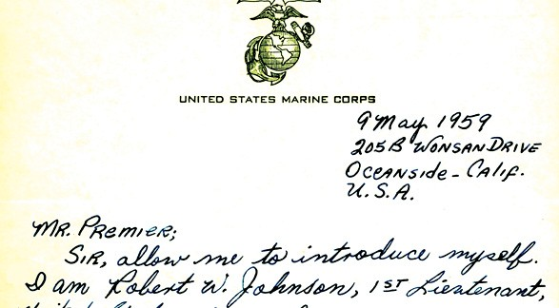
BİRLEŞİK DEVLETLER DENİZ KUVVETLERİ
9 Mayıs 1959
205B Wonsan Drive Oceanside - Kaliforniya A.B.D.
Sayın Başbakan,
Efendim, kendimi tanıtmama izin veriniz. Ben, Amerika Birleşik Devletleri Deniz Piyadeleri’nden (USMC) Üsteğmen Robert W. Johnson’ım. 1952 yılında USMC’de onbaşıydım ve Mayıs 1953’e kadar Kore’de görev yaptım. O yıl, askerlerinizin yanında savaşma onuruna sahip oldum. Ülkenize duyduğum hayranlık hiç azalmadı. Keşke başka bir ülke de Türkiye kadar iyi bir müttefik olabilseydi. Ve onların muharip birlikleri askerlerinizin yarısı kadar iyi olabilseydi.
Efendim, size yazma sebebim, küçük bir meblağ göndererek bir çelenk satın alıp, kimliği belirlenememiş şehit askerlerinizden birinin mezarına konulması için gerekli adresi temin etmektir.
Lütfen size doğrudan yazmama alınmayınız, zira elinizde birçok acil mesele bulunduğunun farkındayım. Yardımınızı büyük bir takdirle karşılayacağım efendim.
Saygılarımla, Robert W. Johnson
Üsteğmen, 0972337, U.S.M.C.R.
205B Wonsan Drive Oceanside, Kaliforniya

Adım 19: Aşağıdaki sorular Kaynak O esas alınarak cevaplandırılır.
- Amerikalı Üsteğmen Johnson, neden bu mektubu göndermeye ihtiyaç duymuştur?
- Üsteğmen Johnson, Kore Savaşı’na katılan Türk askerleriyle ilgili nasıl bir düşünceye sahiptir? Bu düşüncelerinin kaynağı/sebebi ne olabilir?
- Göndereceği parayla alınacak çelengin kimliği belirlenememiş bir askerin mezarına bırakılmasını isteyen Üsteğmen Johnson, bu mektubu yazarak ve mektubunda dile getirdiği duygu ve düşünceleri ile hangi değerleri benimsediğini ortaya koymaktadır? Neden?
Adım 20: Kaynak P ve Kaynak R incelenir.
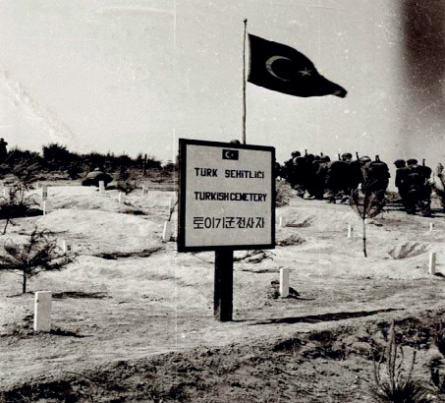
Kaynak P: Güney Kore’nin Pusan Kentinde Bulunan Birleşmiş Milletler Anıt Mezarlığı’ndaki Türk Şehitliği (Denizli, 2011, s. 114)

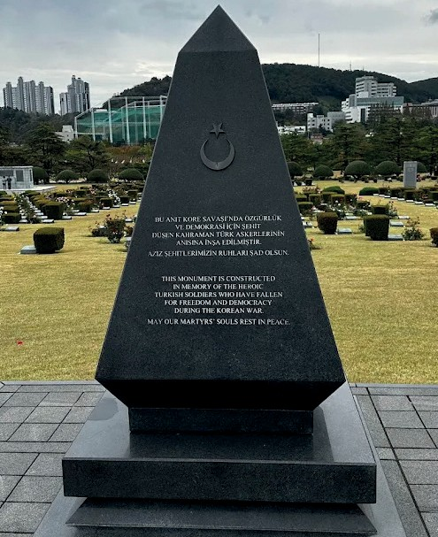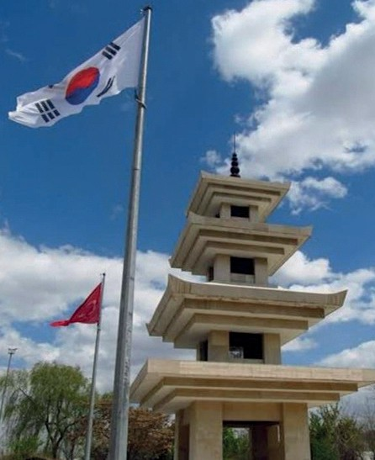

Kaynak R: Güney Kore’nin Pusan Kentinde Bulunan Birleşmiş Milletler Anıt Mezarlığı’ndaki Türk Şehitliği’nin Girişindeki Anıt (Kim, 2024) ile Ankara’daki Kore’de Savaşan Türkler Anıtı (Yazarlar tarafından çekilmiştir.)

Adım 21: Aşağıdaki sorular Kaynak P ve Kaynak R’ye göre cevaplandırılır.
  - Kaynak P’de, Güney Kore’nin Pusan şehrindeki BM Anıt Mezarlığı içinde yer alan Türk Şehitliği’nin 1950’li yıllardaki hâli; Kaynak R’de ise aynı şehitliğin günümüze yakın bir zamandaki durumu görülmektedir. Bu iki fotoğraf arasındaki değişim, şehitlere verilen değer ve onların anısına gösterilen saygı hakkında bize neler söylemektedir?
  - Kaynak R’deki anıt üzerinde yer alan yazılarda hangi değerlere vurgu yapılmaktadır?
  - Kaynak R’deki ikinci görselde yer alan Kore’de Savaşan Türkler Anıtı’ndaki mimari ögeler neyi, nereyi anımsatmaktadır?

Adım 22: Kaynak S, Kaynak T ve Bilgi Notu 2 incelenir.
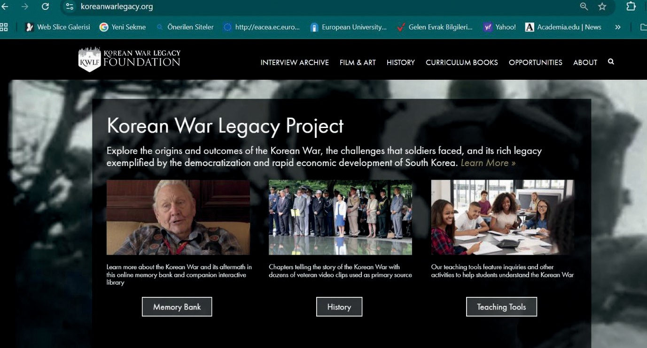
Kaynak S: Kore Savaşı Mirası (veya Kore Savaşı’nın Anısını Yaşatma) Vakfına Ait İnternet Sitesi
(https://koreanwarlegacy.org/)

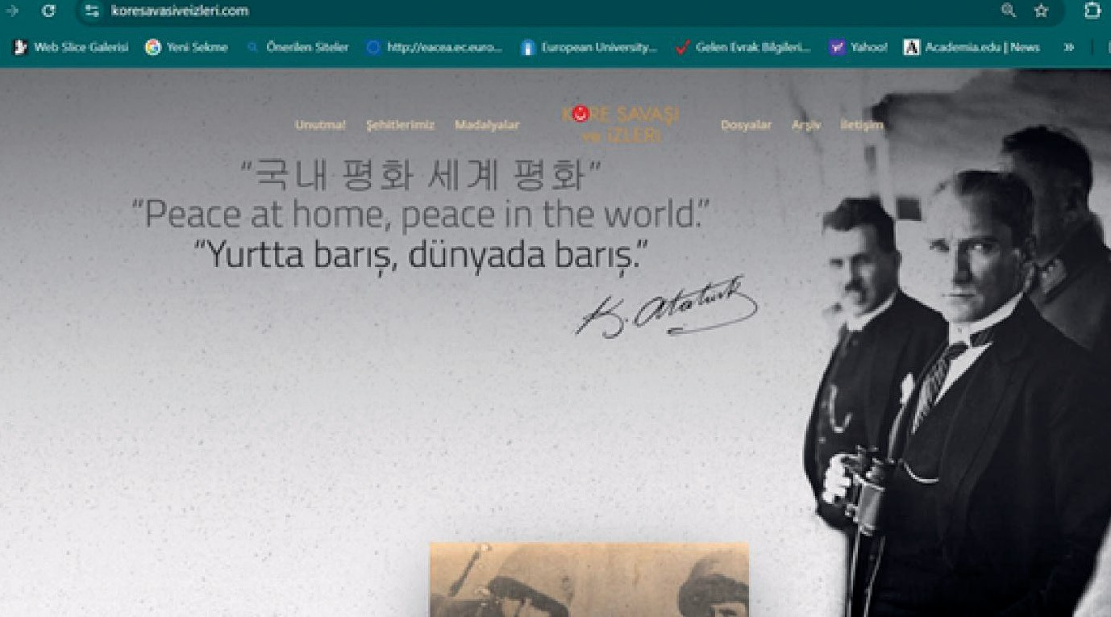
Kaynak T: Kore Savaşı ve İzleri Adlı İnternet Sitesi (https://koresavasiveizleri.com)

Bilgi Notu 2:
Kore Savaşı Mirası (veya Kore Savaşı’nın Anısını Yaşatma) Vakfı, Kore Cumhuriyeti Hükûmeti’nin teşvik ve desteği ile AB’de kurulan bir vakıf olup BM saflarında Kore Savaşı’na katılarak Güney Kore’nin bağımsızlığı için savaşan ülkelerde bu savaşın unutulmaması ve savaşta canlarını feda edenlerin anısının yaşatılması için çalışmalar yapan bir kuruluştur. Vakfın İnternet sitesinde savaşa katılmış çok sayıda ülkeden yaklaşık 1.600 gazi ile yapılan sözlü tarih görüşmelerinden oluşan zengin bir dijital arşivin yanı sıra ABD, İngiltere, Kanada ve daha birçok ülkede Kore Savaşı’nın öğretimi için hazırlanan kaynak kitaplar, öğretim materyalleri ve görseller kullanıma sunulmaktadır.
Kore Savaşı ve İzleri adlı internet sitesi ise Kore Gazisi merhum Emekli Albay Cihan Kumbasar’ın oğlu Prof. Dr. Hakan Kumbasar tarafından babasının ve silah arkadaşlarının anısını yaşatmak üzere hazırlanmış, sonrasında da Türkiye Muharip Gaziler Derneği’ne emanet edilmiş bir dijital arşiv niteliğindedir. Sitede çeşitli süreli ve süresiz yayınlara, fotoğraflara ve yıllar içerisinde Kore Savaşı’nı anmaya yönelik yapılmış etkinliklere yer verilmiştir (Yazarlar tarafından hazırlanmıştır).

🎯Ölçme ve Değerlendirme
- Türk askerlerinin cephede dinÎ ihtiyaçlarını karşılayabilmeleri için Türk Hükûmeti hangi tedbirleri almıştır?
- Kore Savaşı’na katılan Türk askerlerinin moral motivasyonlarını sağlayan inanç unsurları ve değerler neler olmuştur? Açıklayınız.
- Şehit askerlerimizin hikâyeleri, Kore’de savaşan Türk askerlerinin nasıl bir ruh hâliyle (moral motivasyonla) savaştıklarını göstermektedir?
- Kora Savaşı’nda şehit olan askerlerin anısını yaşatmak için yapılanların uygun ve yeterli olup olmadığı konusundaki görüşünüzü gerekçeleriyle birlikte yazınız.

Kaynaklar
Akseki, A. H. (1945). Askere din kitabı. Ankara: T.C. Diyanet İşleri Başkanlığı.
Askeri Müze ve Kültür Sitesi Komutanlığı (AsMvKSK). (2019). Fotoğraflarla Kore Savaşı’nda Türk Askeri [The Turkish soldier in the Korean War in photographs]. Askeri Müze ve Kültür Sitesi Komutanlığı.
Atar, F. (2010). Şehid. TDVİA, 38, ss. 428-431. https://islamansiklopedisi.org.tr/sehid Erişim Tarihi: 21.09.2025. Cumhurbaşkanlığı Devlet Arşivleri Başkanlığı Millî Savunma Bakanlığı Askeri Tarih Arşivi. ATASE Yer No: 42-0-55, (1951). Cumhurbaşkanlığı Devlet Arşivleri Başkanlığı Millî Savunma Bakanlığı Askeri Tarih Arşivi. ATASE Yer No: 125-40-9, (1951). Cumhurbaşkanlığı Devlet Arşivleri Başkanlığı Millî Savunma Bakanlığı Askeri Tarih Arşivi. ATASE Yer No: 58-359-8, (1951). Denizli, A. (2010). Kore Harbinde şehitlerimiz: On kahraman. Ankara: Turhan Kitabevi.
Denizli, A. (2011). Kore Kahramanı Bandırmalı Şehit Topçu Üsteğmen Mehmet Günenç. Ankara: Turhan Kitabevi.
Gülhan, T. (1996). Manevi kültürün ordu ve asker üzerindeki etkisi. Köprü, 56(Güz). https://www.koprudergisi.com/guz-1996/manevi-kulturun-ordu-asker-uzerindeki-etkisi/ Erişim Tarihi: 07.09.2025.
Gürkan, S.L. (2010). Şehid. TDVİA, 38, ss. 431-433. https://islamansiklopedisi.org.tr/sehid Erişim Tarihi: 21.09.2025. Han, J. (2018). Gazi Mehmet Bakış ile yapılan sözlü tarih görüşmesi). https://koreanwarlegacy.org/interviews/mehmet-
bakis/ Erişim Tarihi: 09.09.2025.
Han, J. (2025). Gazi Mustafa Süt ile yapılan sözlü tarih görüşmesi). (https://koreanwarlegacy.org/interviews/mustafa-sut/) Erişim Tarihi: 21.09.2025.
Kim, D. (2024). [Photograph of United Nations Memorial Cemetery in Busan, South Korea]. Google Maps. https://maps. google.com Erişim Tarihi: 21.09.2025.
Öner, N. (1989). Stres ve dini inanç. Ankara: Diyanet Vakfı Yayınları.
Özcan, A. (1996). Gazi. TDVİA, 13, ss. 443-445. https://islamansiklopedisi.org.tr/gazi Erişim Tarihi: 21.09.2025. Türkiye Muharip Gaziler Derneği. (2025). Kore Savaşı: Türk Tugaylarının muharebeleri (1950-1953). https://www.
muharipgaziler.org.tr/kore-savasi Erişim Tarihi: 19.3.2025. https://koreanwarlegacy.org/
https://koresavasiveizleri.com https://tdk.gov.tr erişim

🏠
Ev Ödevi
Öğrenciler üçerli gruplara ayrılır. Gruplardan, Kaynak S ve Kaynak T’de yer alan internet sitelerini incelemeleri istenir. Gruplar, Bilgi Notu 2’den de yararlanarak inceledikleri sitelerin Kore Savaşı’nın unutulmaması ve savaşta hayatını kaybedenlerin anısının yaşatılmasına yönelik faaliyetlerini değerlendikten sonra, sitelerde yer alan görselleri de kullanarak bu siteleri tanıtan bir broşür hazırlar. (Öğretmen gerek görürse her gruba yalnızca bir siteyi inceleme ve ona yönelik broşür hazırlama görevi de verebilir.)

